Implementación de una plataforma de tutoría virtual en un sistema de gestión de aprendizaje
Implementation of a virtual tutoring platform in a learning management system
Moramay Ramírez Hernández
Universidad Tecnológica de Tecámac, México
moramayrh@hotmail.com
Omar Téllez Barrientos
Universidad Tecnológica de Tecámac, México
omar_tellez76@hotmail.com
Angelina Díaz Alva
Universidad Tecnológica de Tecámac, México
angelinadial@yahoo.com.mx

Resumen
Este documento describe el proceso de implementación de un proyecto realizado en la División de Tecnologías de la Información y Comunicación (DTIC) de la Universidad Tecnológica de Tecámac (UTTEC). La tutoría es un proceso que actualmente se lleva de manera obligatoria en la institución para dar seguimiento y acompañamiento a los estudiantes, sin embargo en un inicio los estudiantes de ingeniería no contaban con este apoyo, por lo cual se decidió realizar la propuesta de un proyecto de Tutoría Virtual con el objetivo de mejorar los indicadores de reprobación, abandono escolar, titulación, y eficiencia terminal mediante una herramienta que permita el desarrollo integral de sus estudiantes.
Para el desarrollo de este proyecto completo, se utilizó la metodología en cascada de ingeniería de software que consta de las etapas de Análisis, Diseño, Implementación, Pruebas y Mantenimiento. Es importante mencionar que el proceso de implementación es de vital importancia por lo cual para fines de este proyecto, se utilizó una plataforma tecnológica conocida como Moodle que es un LMS (Learning Management System) o Sistema de Gestión de Aprendizaje, ya que es un sistema de gestión de cursos, de distribución libre, que ayuda a los educadores a crear comunidades de aprendizaje en línea.
Para la UTTEC, a raíz de este proyecto, la Tutoría Virtual se ha convertido en un proceso de apoyo, guía, orientación y/o acompañamiento para los tutorados, que se realiza por medio de las TIC, principalmente para complementar su formación profesional y para alcanzar diferentes objetivos definidos en cada nivel de tutoría y en cada sesión. Actualmente el proyecto está en la etapa de pruebas con lo cual se espera que se arrojen resultados que puedan ser cuantificables que retroalimenten y que apoyen en la mejora del proyecto.
Palabras clave: Tutoría Virtual, Sistema de Gestión de Aprendizaje, Metodología en cascada, SCORM.
Abstract
This document describes the process of implementing a project carried out in the Division of Information and Communication Technologies (DTIC) of the Technological University of Tecámac (UTTEC). Mentoring is a process that is currently carried out compulsory in the institution to provide follow-up and support to students, however in the beginning the engineering students did not have this support, so it was decided to carry out the proposal of a project of Virtual Tutoring with the objective of improving the indicators of failure, school dropout, degree, and terminal efficiency through a tool that allows the integral development of its students.
For the development of this complete project, we used the software engineering cascade methodology that consists of the Analysis, Design, Implementation, Testing and Maintenance. It is important to mention that the implementation process is of vital importance for which, for the purposes of this project, a technological platform known as Moodle was used, which is an LMS (Learning Management System), since it is a system course management, free distribution, which helps educators create online learning communities.
For the UTTEC, as a result of this project, the Virtual Tutorial has become a process of support, guidance, guidance and/or accompaniment for the tutors, which is done through ICT, mainly to complement their professional training and for achieve different objectives defined in each level of tutoring and in each session. Currently the project is in the testing stage which is expected to yield results that can be quantified to provide feedback and support the improvement of the project
Keywords: Virtual Tutoring, Learning Management System, Cascade Methodology, SCORM.
Fecha Recepción: Diciembre 2017 Fecha Aceptación: Mayo 2018

Introducción
Instituciones importantes a nivel internacional en materia de educación, como la UNESCO, la CRESALC, la OCDE, el BM, el BID, y la CEPAL, coinciden en que se deben establecer estrategias y acciones concretas, dirigidas a la atención individual e integral de los estudiantes; así como al uso de las TIC. Una de las estrategias a la que se le ha otorgado mayor importancia por su significado e implicaciones para el apoyo de los estudiantes en su formación integral es la tutoría, a la que se valora como una herramienta útil para apoyar a los estudiantes durante su trayecto escolar en las instituciones educativas, proporcionándoles orientación en los aspectos que influyen en su desempeño académico (Ariza & Ocampo, 2015). Cada institución ha desarrollado su propio modelo de tutoría, de tal manera, que responda a sus propias características y necesidades.

En el país, actualmente las Instituciones de Educación Superior (IES) enfrentan diversas necesidades y problemáticas, por lo cual se hace necesario generar proyectos que coadyuven a resolverlas o disminuirlas, una de las propuestas en este sentido por la que han apostado las IES es la tutoría.

Como una respuesta a las demandas de una educación de calidad, se pueden encontrar algunas universidades mexicanas que han desarrollado sus propios sistemas institucionales de tutoría encaminados a proporcionar a los estudiantes, los servicios y los apoyos que les permitan concluir con éxito su preparación de licenciatura.
En lo que respecta a las Universidades Tecnológicas (UT), la tutoría responde a una característica inherente como parte de los servicios de acompañamiento al estudiante, con respecto a su inserción, adaptación y recorrido de su vida universitaria (Figueroa, 2009).

La tutoría en las UT es considerada también, como una de las múltiples herramientas en el desarrollo integral de sus estudiantes. Por otro lado, la tutoría ha sido considerada por las UT como un elemento básico que favorezca los indicadores de reprobación, deserción, titulación y eficiencia terminal, dentro del Subsistema de las UT (Mendiola, 2014).

Se tiene entonces, que las tutorías son una realidad vital en la vida cotidiana de las UT, y que de acuerdo a las diversas formas de ejecutarla, se podría permitir mejorar aquellos aspectos a los cuales ha servido en el tiempo de funcionamiento en las UT, obviamente sumada a una diversidad de elementos que la complementen como es el caso de este proyecto que pretende hacer una implementación de manera virtual.

En consideración, una de las fortalezas que debe aprovechar la UTTEC como institución, es que tiene programas educativos y currículos flexibles, lo que posibilita la inclusión de actividades que puedan ser un apoyo adicional en la formación de los estudiantes. Además, se cuenta con Cuerpos Académicos que pueden dar aportes innovadores para disminuir en lo posible las problemáticas planteadas.

Para dar solución a ésta problemática, se considera que es muy importante que los involucrados emprendan una reflexión cooperativa tomando como base las preocupaciones comunes, e involucrar a los estudiantes en este proceso, para realizar una crítica constructiva sobre cómo se está llevando la tutoría en este nivel, y cómo se debe reconfigurar la práctica, y hacer los cambios necesarios para que realmente sea efectiva y tenga un impacto positivo entre los estudiantes de ingeniería aprovechando el uso de la TIC.

De lo anterior, surge la necesidad de la presente investigación, en la búsqueda de un modelo de Tutoría Virtual, que se adapte al contexto de la UTTEC orientada a mejorar el proceso de tutoría con los estudiantes de Ingeniería en TIC.

Objetivo
Mejorar los indicadores de reprobación, abandono escolar, titulación, y eficiencia terminal mediante una herramienta que permita el desarrollo integral de sus estudiantes.

Marco Teórico
El dato más antiguo sobre la tutoría, se encuentra en el poema épico de Hornero, La Odisea. En él se narra que Odiseo, antes de partir a la Guerra de Troya, confió la educación de su hijo Telémaco a su amigo Mentor (personificación humana de la diosa Atenea). Mentor fue guía, consejero, compartió su experiencia, y se convirtió en el responsable de su educación física, intelectual, espiritual y social (De la Cruz, Chehaybar y Abreu, 2011).

A lo largo de la Historia, se encuentran grandes personalidades que utilizaron la tutoría como estrategia para guiar a sus estudiantes, entre ellos: Confucio, Sócrates, Platón, Quintiliano, Bell y Lancaster. Algunos personajes que han trascendido el devenir del tiempo, no sólo por sus propias aportaciones a la humanidad, sino por haber potenciado el talento de sus discípulos, basados en gran medida en la formación individual y personalizada, se encuentran en las siguientes mancuernas: Sócrates y Platón; Lorenzo de Medici y Miguel Ángel; Joseph Haydn y Ludwing Van Beethoven; Sigmund Freud y Carl Jung, entre muchas otras (Lázaro, 2007).

Aunque los contextos ahora difieren, sigue imperando la esencia de la tutoría como una relación entre una persona novata o en proceso de formación y una persona experta o consolidada en la profesión o la disciplina.

Por otra parte, en el campo de la investigación Lyons y Scroggins (1990), citado en (De la Cruz, Chehaybar y Abreu, 2011) explican que, durante la década de los setenta del siglo pasado, Levinson y Roche (s/f), se interesaron por primera vez en el concepto de tutoría y le dieron legitimidad académica cuando publicaron sus hallazgos, demostrando la relación entre tener un tutor, y el éxito subsiguiente en el mundo de los negocios. Tal fue el impacto de sus ideas, que una variedad de disciplinas miraron la importancia de la tutoría en el aprendizaje, el desarrollo social y el psicológico.

Para Rodríguez (2004), el origen de la tutoría universitaria se encuentra en la propia concepción de la universidad, distingue tres grandes modelos de universidad. El primer modelo lo denomina académico (ligado a la tradición alemana y con presencia en el contexto de Europa continental) en donde las funciones de la universidad se centran en el desarrollo académico de los estudiantes. En este modelo, las actividades tutoriales se centran en coadyuvar en el dominio de los conocimientos sin traspasar el ámbito escolar. Al segundo modelo lo denomina de desarrollo personal (vinculado a la tradición anglosajona), en donde la universidad presta mayor atención al bienestar y al desarrollo personal de sus estudiantes. En este modelo, las funciones de los tutores incluyen tanto orientación académica como profesional y personal. Por último, al tercer modelo lo caracteriza como de desarrollo profesional, en el cual las actividades tutoriales tienen como objetivo, brindar apoyo a los estudiantes para que se capaciten en la profesión y se ajusten a las necesidades del mercado laboral.

Estos modelos, si bien coexisten, permiten referir el valor de las costumbres y tradiciones universitarias insertas en una cultura y contexto particular, las cuales tienden a modular los objetivos y organización de la tutoría. Al confrontar dichas concepciones con la realidad actuales (claro que cualquier cambio implica transformaciones en las estructuras y dinámicas de las universidades), las cuales deben mostrarse abiertas al entorno, a la gestión, transformación e innovación de conocimiento, así como al trabajo en redes, colaborativo, y de naturaleza multidisciplinaria, características esenciales de la sociedad del conocimiento (De la Cruz, Chehaybar, & Abreu, 2011).

Aunado a lo anterior, es importante también considerar a Ausbel por su aportación conceptual del aprendizaje significativo, en el sentido de promover aquellos aprendizajes que le signifiquen vivencias, aprendizaje para la vida, en su sentido amplio, al estudiante para que busque su propio proceso de aprender-aprender (Rodríguez, 2004).

Por otro lado las aportaciones de Vigotsky en torno a la Zona de Desarrollo Próximo, donde distingue dos niveles: El nivel evolutivo real, como aquello que puede hacer una persona de manera independiente, y el nivel evolutivo potencial, aquello que puede hacer una persona con la ayuda de otra más capaz; quien hace de conciencia externa y guía la conducta de otra persona, a la vez que le posibilita, porque se lo enseña, el dominio de las herramientas implicadas en la resolución de la tarea. El tutor deberá trabajar, conjuntamente con el estudiante, para que adquiera un cierto grado de meta-cognición; es decir, la conciencia o razonamiento del porqué y para qué de su aplicación en la adquisición y construcción del conocimiento (Carrera, & Mazzarella, 2001).

De acuerdo a Piaget (1989) citado por (Arias, 2011), el sujeto cognoscente se acerca al objeto de conocimiento para asimilarlo mediante las estructuras previamente construidas; es una asimilación activa a través de la transformación y acomodación de su estructura cognitiva, así como de la equilibración de los procesos. Las estructuras se generan y evolucionan. Este proceso es diferente con relación al desarrollo y la edad, por lo que distingue ciertas etapas con características específicas: Cómo se forma y cambia el conocimiento, y cómo se organiza. Entonces, el sujeto construye su propio conocimiento mediante la actividad mental propia e individual. Se tiene entonces, que el tutor, en una orientación constructivista, trata de explicar, en la adquisición y la construcción del conocimiento, el papel fundamental de las construcciones mentales y las interpretaciones de los estudiantes, durante los eventos de aprendizaje.

Para el desarrollo de este proyecto, también se considera importante la educación centrada en el estudiante de Carl Rogers. Debido a que la propuesta educativa de Rogers, la fundamenta en contextos institucionales abiertos y flexibles, contextos de valores democráticos y con un ambiente tal que facilite el auto-aprendizaje, como en este caso la tutoría de manera virtual.
Papert (1967) citado por (Delgado, 2009), fue un investigador del Massachussets Institut of Technology (MIT), es considerado el principal exponente de la teoría del aprendizaje en el campo de la computación. Esta tecnología puede constituir un apoyo fundamental para las actividades de aprendizaje en general, y para los objetivos relacionados con la tutoría en particular. Se pueden elaborar tutoriales para múltiples objetivos educacionales, con el propósito de que el estudiante pueda “aprender a aprender”, de acuerdo con la evolución de la sociedad. La tutoría asistida por computadora, puede ser útil para motivar a los estudiantes a mejorar sus habilidades de comunicación, de trabajo, y de estudio.

Metodología
Para el desarrollo de este proyecto se decidió utilizar la Metodología en Cascada de ingeniería de software al ser este un producto de índole tecnológico. La Figura 1 muestra las fases de la metodología.

Figura 1 Metodología en Cascada
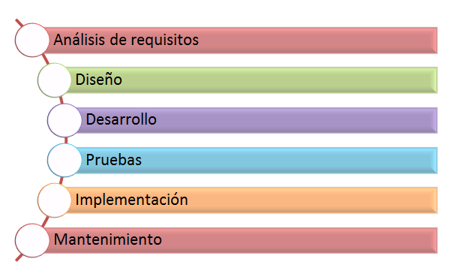
Fuente: (Pressman, 2002)

Esta metodología se caracteriza por ser lineal, es decir para iniciar una fase de be de estar terminada la anterior, en el desarrollo de software se concibe como un conjunto de etapas que se ejecutan una tras otra. Se le denomina así por las posiciones que ocupan las diferentes fases que componen el proyecto, colocadas una encima de otra, y siguiendo un flujo de ejecución de arriba hacia abajo, como una cascada. A continuación se describe lo que se realizó en cada una de las etapas.

Análisis de requisitos

En esta fase se realizó un análisis de necesidades con los involucrados, en este caso con los alumnos de DTIC, tutores y responsable administrativo, para determinar las características de la Plataforma a desarrollar, aquí se especificó todo lo que debía tener el Sistema de Gestión de aprendizaje de manera muy general. Es muy importante en esta etapa definir los requisitos completos.

Posteriormente se llevó a cabo una descripción de los requisitos de la Plataforma de Tutoría, lo cual permitió estimar de forma las necesidades del software antes de su diseño.

Diseño

En esta fase se describió la estructura interna de la Plataforma de Tutoría Virtual, así como las relaciones entre las entidades que lo componen.

Se identificaron actores, el modelo de diseño instruccional, los módulos, las sesiones, el contenido y estructura de las sesiones, de tal manera que se organizaron los elementos del sistema para poder elaborarlos por separado, aprovechando las ventajas del desarrollo en equipo.
También en esta etapa se trabajó todo lo relacionado al diseño gráfico del producto.

Desarrollo
Es importante mencionar que en los entornos virtuales la infraestructura tecnológica juega un papel importante para su desarrollo e implementación, ya que generalmente son creados utilizando los Sistemas de Gestión de Aprendizaje (LMS); a través de modelos metodológicos de diseño instruccional que garanticen su correcto desarrollo (Téllez, Ramírez & Díaz 2015).

Para fines de este proyecto, se utilizó Moodle, ya que es un sistema de gestión de cursos, de distribución libre, que ayuda a los educadores a crear comunidades de aprendizaje en línea. Este tipo de plataformas tecnológicas también se conocen como LMS (Learning Management System), en español: Sistemas de Gestión de Aprendizaje.

La filosofía planteada de Moodle, incluye una aproximación constructiva y constructivista social de la educación, enfatizando que los estudiantes (y no sólo los profesores), pueden contribuir a la experiencia educativa en muchas maneras. Las características de Moodle reflejan esto en varios aspectos, como hacer posible que los estudiantes puedan comentar en entradas de bases de datos (o inclusive contribuir con entradas ellos mismos), o trabajar colaborativamente en una wiki (Baños, 2010).

Pruebas
En esta fase se realizaron pruebas a todos los materiales generados, sobre todo porqué era muy importante que estuvieran bajo el estándar de SCORM (del inglés Sharable Content Object Reference Model en español Modelo Referenciado de Objetos de Contenido Compartible) que maneja Moodle para poder hacer compatibles los objetos de aprendizaje en diversas plataformas.

Implementación
Una vez definido el diseño de la Tutoría Virtual, se creó todo en la Plataforma Moodle. La UTTEC cuanta con un servidor propio donde está montada específicamente la Plataforma de Moodle Versión 2.9. La URL para acceder es la siguiente: http://virtual.uttecamac.edu.mx/ dicha plataforma se denomina UTTEC a Distancia, ya que en ésta, se suben diversos cursos y contenidos e-Learning.
Resultados
La Figura 2, muestra la imagen de la página principal, de dicho sitio web.
Figura 2. Página Virtual Uttecamac
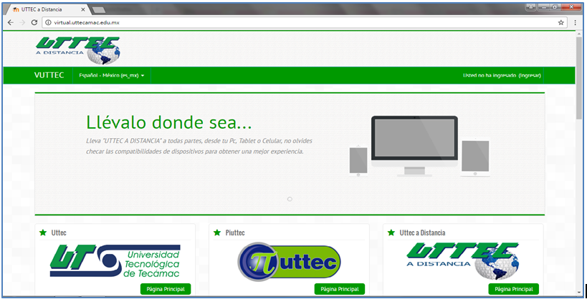
Fuente: (https://virtual.uttecamac.edu.mx/)
Una vez en la página principal es necesario introducir usuario y contraseña de acceso para entrar, la figura 3 muestra la página de acceso.

Figura 3. Página de acceso a Tutoría Virtual
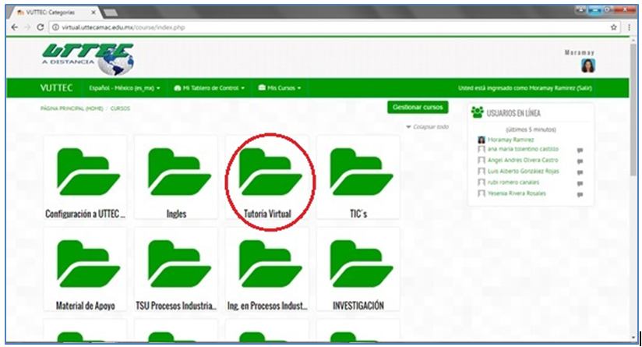
Fuente: (https://virtual.uttecamac.edu.mx/)

La figura 4 muestra el acceso a la plataforma según el cuatrimestre deseado.
Figura 4. Página de acceso por cuatrimestre
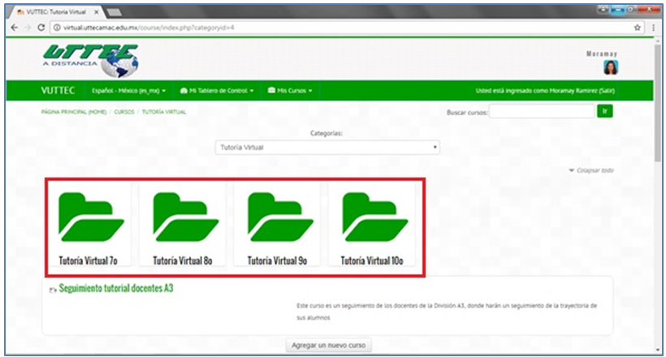
Fuente: (https://virtual.uttecamac.edu.mx/course/index.php?categoryid=4)
La figura5 muestra un ejemplo del programa estructural de la Plataforma de Tutoría Virtual quedó conformado de la siguiente manera por cada cuatrimestre:

- Título.
- Objetivo del cuatrimestre.
- Información general.
- Objetivo general.
- Chat de reunión.
- Novedades.
- Requisitos académicos.
- Referencias.
- Requerimientos técnicos.
- Datos del contacto.
- Sesiones (de la 1 a la 12).
Figura 5. Página de tutoría de 7º cuatrimestre
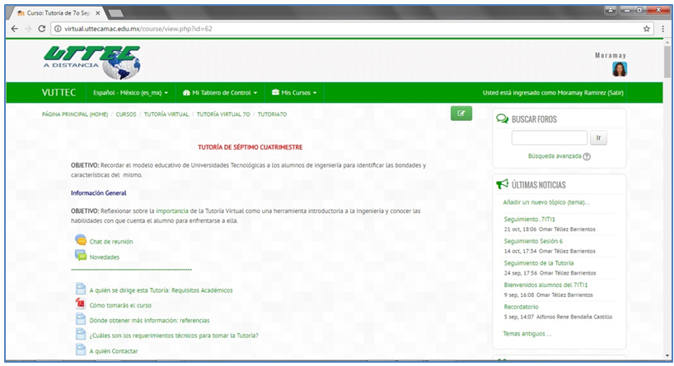
Fuente: (https://virtual.uttecamac.edu.mx/course/view.php?id=358)
El chat de reunión, fue una herramienta que se decidió incluir en las Tutorías, para que el tutor si fuera necesario, pudiera agendar algún día una reunión en el chat para interactuar de manera síncrona con los tutorados.

La sección de novedades, es una herramienta que le permitirá al tutor, estar en constante comunicación con sus tutorados, enviando mensajes o información importantes para ellos.

En la sección de A quien se dirige la tutoría, se despliega una página con el perfil del estudiante al que va dirigida la tutoría.

El archivo Como tomarás el curso, muestra un archivo en formato pdf con la descripción completa del proceso de tutoría; así como las instrucciones de cómo se llevará la tutoría virtual, incluyendo una explicación de las sesiones y las actividades.

En el apartado Donde obtener más información, están contenidas como referencias adicionales, para complementar las sesiones con material de apoyo adicional.

Después se encuentra la sección de ¿Cuáles son los requerimientos técnicos para tomar la Tutoría?, aquí se encuentra el detalle de las herramientas de software que deben tener los tutorados para poder acceder a la plataforma y actividades sin problemas.

Luego está la sección de A quien contactar, donde se muestran los nombres de los administradores de la plataforma, para que cualquier usuario los pueda contactar en cualquier momento. También se fueron dando de alta todas las sesiones junto con las actividades y materiales correspondientes

Discusión
En lo que se refiere al alcance de este proyecto, fue desarrollado en la Universidad Tecnológica de Tecámac para estudiantes que cursan la Ingeniería en Tecnologías de la Información y de la Comunicación en los cuatrimestres de 7º, 8º, 9º y 10º. Se retoma tanto el punto de vista andragógico como tecnológico, ya que estas dos vertientes se encuentran estrechamente ligadas en este tipo de proyectos considerando la teoría constructivista, que es la que se retoma en el modelo educativo de las Universidades Tecnológicas.

En función de los resultados obtenidos de la investigación realizada, se emitió una propuesta que sustente el programa de Tutoría Virtual para los estudiantes de Ingeniería en TIC.

La novedad del presente trabajo radica en la generación de un modelo de Tutoría Virtualizado, ya que respecto a la literatura revisada hasta el momento, las plataformas virtuales se utilizan únicamente para impartir cursos, pero no bajo un esquema tutorial y de acompañamiento al estudiante.

Conclusiones
Hasta el momento se considera que la Plataforma de tutoría Virtual para la UTTEC en la división de DTIC se ha implementado completamente, lo que permitirá mejorar los indicadores de reprobación, abandono escolar, titulación, y eficiencia terminal mediante una herramienta que permita el desarrollo integral de sus estudiantes.

Aún hace falta evaluar los resultados de aplicación de la Plataforma para que con ello se pueda dar una retroalimentación y mejorar el producto finalizando con la última etapa de la metodología de cascada que es el mantenimiento.
Se considera que parte del éxito de este proyecto es el enfoque pedagógico y por otro lado, el Modelo de Universidades Tecnológicas tiene como base el constructivismo, que es donde se pretende que el estudiante encuentre alternativas que lo lleven a aprender cómo asimilar la información, con el objetivo, de que sea capaz de comprender, explicar, transformar, criticar e innovar la realidad, a la luz del conocimiento adquirido mediante el aprendizaje significativo. Considerando además que los recursos didácticos estarán creados en base a un diseño instruccional previamente establecido.
Como trabajo futuro una vez que el proyecto se consolide de manera funcional y operativa en la ingeniería en TIC se pretende adecuarlo a las necesidades de las otras carreras que se imparten en la institución, con el fin de beneficiar a la mayoría de los estudiantes de ingeniería de la UTTEC.

Referencias
ANUIES, (2009). Programas Institucionales de Tutoría. México: ANUIES.
Arias, N. & Flórez, R. (2011). Aporte de la obra de Piaget a la comprensión de problemas educativos: su posible explicación del aprendizaje. Revista Colombiana de Educación, 60, 93-105. Recuperado de http://www.scielo.org.co/scielo.php?script=sci_arttext&pid=S0120-39162011000 100006& lng=en&tlng=es
ARIZA, O. & OCAMPO, V. (2015). El acompañamiento tutorial como estrategia de la formación personal y profesional: Un estudio basado en la experiencia en una institución de educación superior. Universitas Psychologica, 4(1), 31-42.
Baños, J. (2010). La plataforma educativa Moodle: creación de aulas virtuales (Versión 1.8). Madrid, IES Satafi (Getafe).
Carrera, B. & Mazzarella, C. (2001). Vygotsky: enfoque sociocultural . Educere, 5 (13), 41-44.
CGUT, (2006). Trayectoria del modelo de Universidades Tecnológicas en México. Flores (1991-2009).
De la Cruz, Chehaybar & Abreu, (2011). Tutoría en educación superior: una revisión analítica de la literatura. Revista de la educación superior, 40(157), 189-209. http://www.scielo.org.mx/scielo.php?script=sci_arttext&pid=S0185-27602011000100009&lng=es&tlng=es.
Delgado, (2009). Un innovador que creyó en el potencial de los computadores para la Educación. En Revista Enlaces. Un espacio de Reflexión Digital. Recuperado en http://www.uruguayeduca.edu.uy/.
Figueroa, M. (2009). Guía para trabajar, Tutoría grupal. Lugar Universidad Tecnológica de Tecámac.
Lázaro, M. (2007). La función tutorial en la formación docente. Universidad Complutense de Madrid, 28, 93-108. ISSN 0213-8646.
Lyons & Scroggins (1990). Modelo integrador de la tutoría. En de la Cruz, García y Abreu (diciembre, 2011).
Mendiola, (2014). Catálogo de publicaciones. En ANUIES (2015).
Pressman, (2002). Ingeniería de software un enfoque práctico. Mc Graw Hill.
Ramírez, H., Díaz, A. & Téllez, B., (2015). Importancia del uso de estándares en las plataformas tecnológicas educativas. En Revista Iberoamericana de Producción Académica y Gestión Educativa ISSN 2007 – 8412.
Rodríguez, (2004). Manual de Tutoría Universitaria. Recursos para La acción.
Téllez, B., Ramírez, H. & Díaz (2015). Análisis comparativo del aprendizaje virtual en entornos de E-learning, B-learning y M-learning. XIV Congreso Internacional y XVII Nacional de Material Didáctico Innovador. “Nuevas Tecnologías Educativas”. Universidad Autónoma Metropolitana. México D.F.

